基于ABAQUS的渐开线齿轮齿根裂纹扩展仿真研究
刘双 朱如鹏
（南京航空航天大学机电学院，南京，210016）
摘要：通过proe参数化建模建立一对啮合渐开线齿轮，加载一定载荷后通过分析得到最大应力区域、假定裂纹源头和初始裂纹方向；在应力强度因子的计算过程中，从线弹性断裂力学角度出发，应用abaqus软件计算得到裂纹尖端应力强度因子；根据最大周向应力法，计算了裂纹失稳后的扩展角，并在abaqus中分步模拟了裂纹的扩展趋势；当k1值发生突变后，裂纹迅速扩展以致轮齿断裂。
关键词：齿轮；断裂；裂纹扩展；abaqus

Simulation research of the propatation of involute gear tooth
Based on abaqus

Liu shuang Zhu ru peng
(Nanjing University of Aeronautics and Astronautics,nanjing,210016,china)
Abstract: The modeling of two matched involute gear is builded by using PROE parametric design language.Then get the crack initiation’s position and the direction of crack propatation and the area of the max stress. According to the linear elastic fracture mechanics method, the crack tip stress intensity factor is calculated by ABAQUS. The crack propagation direction is discussed by maximum circumferential stress method. the crack angle could be computed and crack propagation is simulated by ABAQUS .The gear tooth will lead to breakage when the number of k1 out variety.

Keywords: Gears; Fracture;Crack propagation;abaqus
1．引言
齿轮传动是机械传动中最重要、应用最广泛的一种传动。齿轮传动的主要优点有：传动效率高，工作可靠，寿命长，传动比准确，结构紧凑。齿轮传动的失效一般发生在轮齿上，通常有齿面损伤和齿轮折断两种形式。齿轮折断一般发生在齿根部位。包括两种疲劳折断和过载折断。
为了提高齿轮的可靠性和使用寿命，有必要对齿轮根部的断裂现象进行研究。本文将从断裂力学角度出发，采用有限元的计算方法，研究齿根的断裂。

2．轮齿断裂分析
应力强度因子是描述裂纹尖端的一个参数，它与载荷大小以及几何有关。共有三种断裂模型（图1）,在任何应力下的裂尖应力场为：
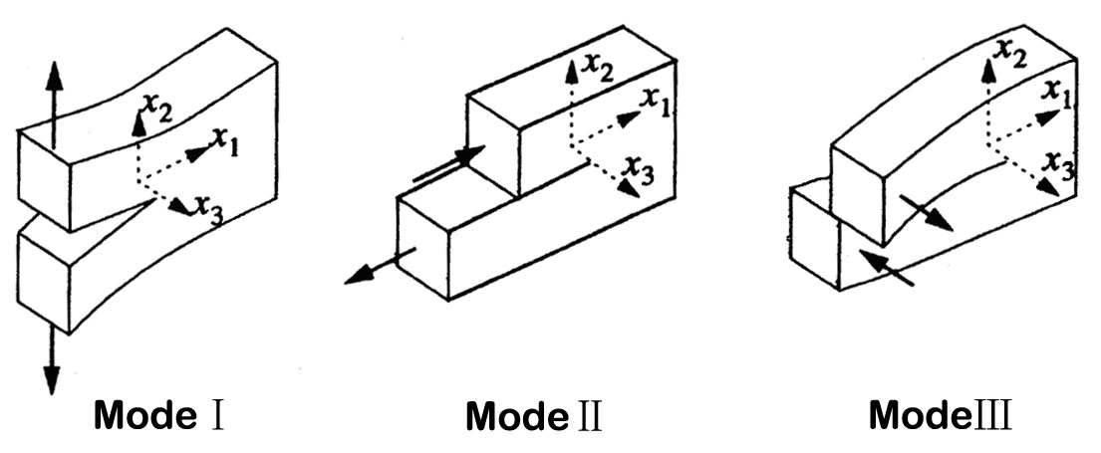
图1 断裂模型

(2-1)
其中r为距裂尖的距离， ，为Ⅰ型（张开）裂纹应力强度因子，为Ⅱ型（张开）应力强度因子，为Ⅲ型（撕开）应力强度因子。
对于二维裂纹，假定为0。
(2-2)
(2-3)
裂纹扩展方向根据条件或者得到：
(2-4)
为了计算二维情况下的积分，ABAQUS定义了围线围绕着裂尖由单元组成的环形域（图2）
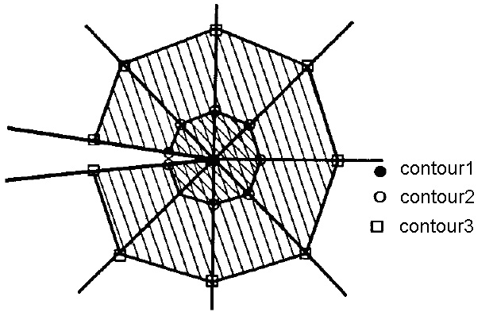
图2 裂纹尖端环形域
计算J积分时，围线外的节点处值为0，围线内的所有节点（裂纹扩展方向）的值为1，但外层单元的中间点除外，这些节点根据在单元中的位置被置于0和1之间。
裂纹扩展角度可以参考裂纹平面计算，当裂纹扩展方向沿着初始裂纹方向时候，=0；当时，<0；当时， >0。裂纹扩展角度从到（图3）。
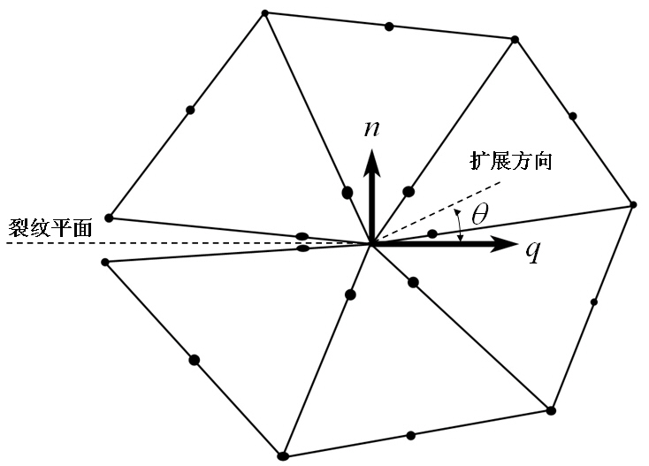
图3 裂纹尖端扩展方向

3．轮齿断裂有限元仿真

3.1应力分析
3.1.1模型的建立
根据Pro/E 参数化建模建立渐开线齿轮模型，选用的齿轮材料是普通的钢，弹性模量210Gpa，泊松比为0.3（图4），然后定义一对啮合齿轮（如图5），大齿轮齿数为100。在齿轮啮合处定义三个接触对(如图6)。
在计算小齿轮最大应力位置和小齿轮轮齿啮合处最大受力点时,约束小齿轮内径,给大齿轮施加绕其轴心的扭矩180T。在计算K值时对齿轮进行网格划分，定义为二阶网格，由于裂纹尖端的应力和应变是奇异的，因此在进行有限单元建模时，必须先在裂纹尖端位置定义奇异点，并且围绕裂纹的有限单元是二项式奇异单元，单元边上的中间点放到1/4边处（如图7）


M | 实数 | 2.5
Z | 实数 | 25.0
ALPHA | 实数 | 20.0
HAX | 实数 | 1.0
CX | 实数 | 0.25
X | 实数 | 0.0
B | 实数 | 15

图4 齿轮模型

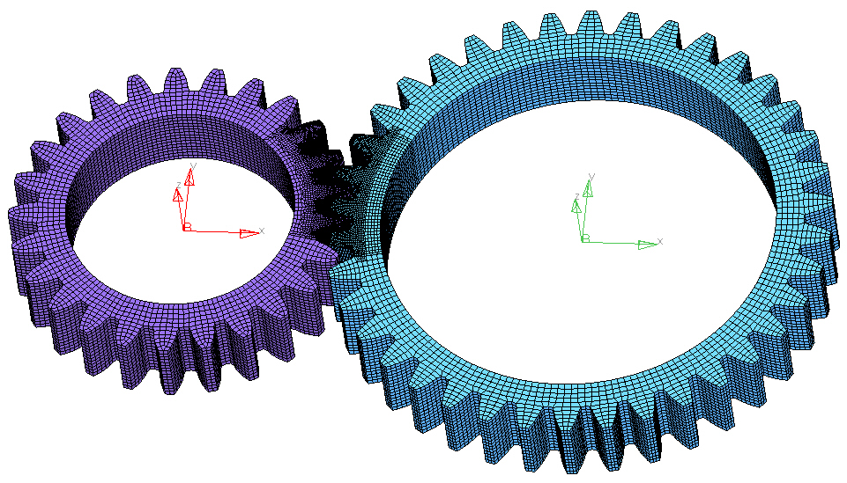
图5 一对啮合的齿轮

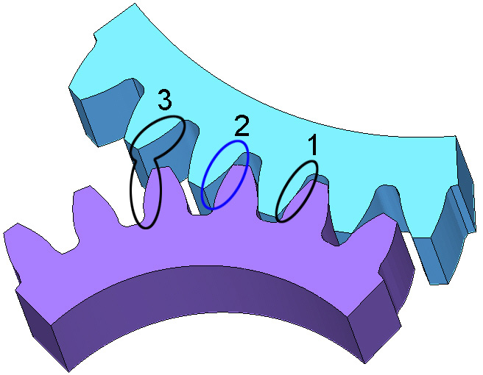
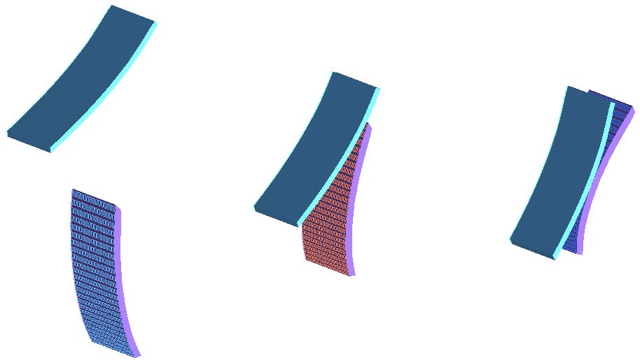
图6 定义三对接触对

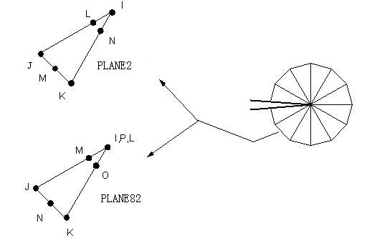
图7 2-D断裂模型所采用的计算单元

3.1.2 结果分析
通过计算得知，当大齿轮转动的过程中，在小齿轮齿根处有最大主应力，如图8所示，在建模时，人为将最大主应力单位的一个侧面，垂直于过度圆角。得到初始裂纹位置以及方向，假定初始裂纹长度为0.2mm（如图9）。
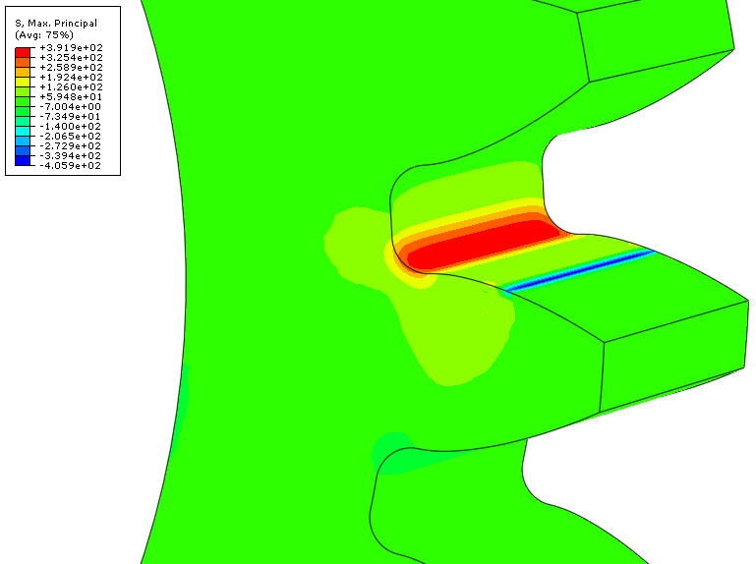
图8 小齿轮第二对接触处应力云图

图9 初始裂纹

当大齿轮转动的过程中，得到小齿轮上三对接触对处的受力分布图（图10,11,12），通过分析,可以找到小齿轮轮齿上最大受力点，即在大齿轮转动15.455°时，小齿轮第二对接触处为加载载荷位置，最大载荷x方向为-209×6N，Y方向为655×6N。
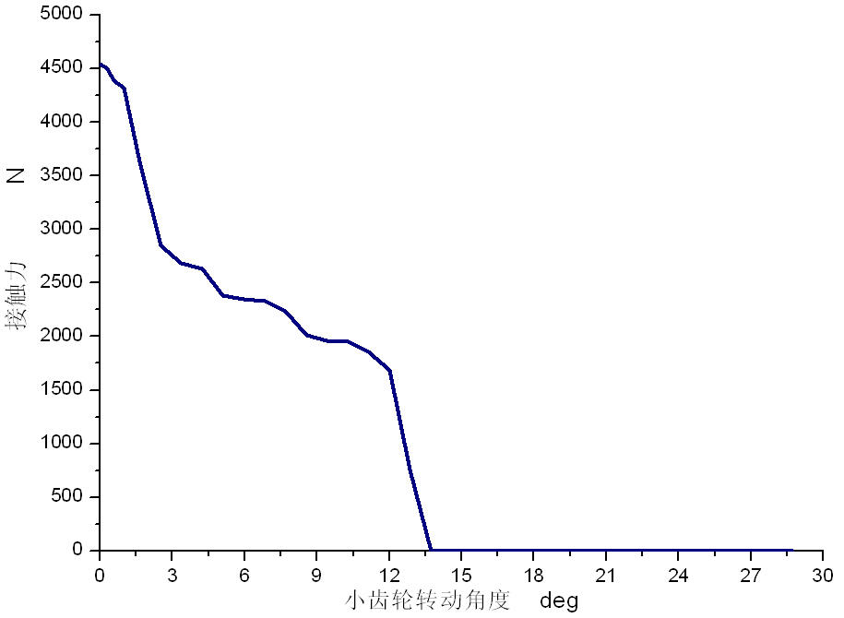
图10 第一对接触受力分布图
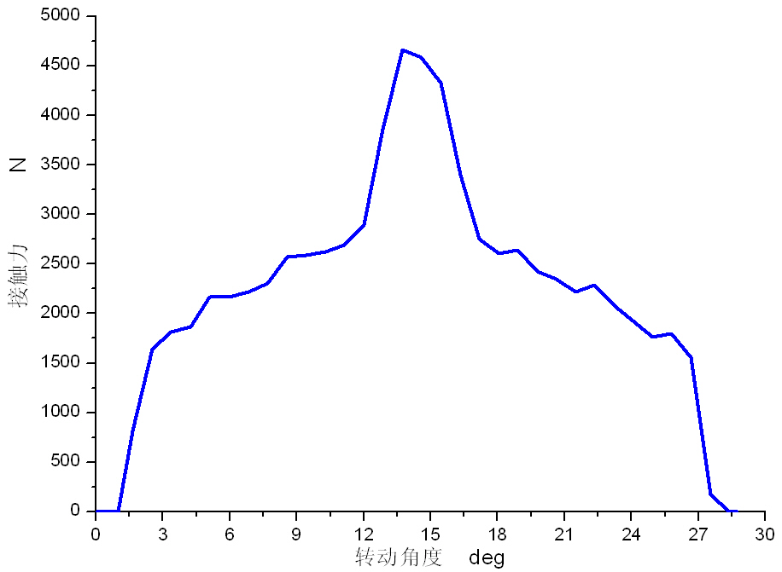
图11 第二对接触受力分布图
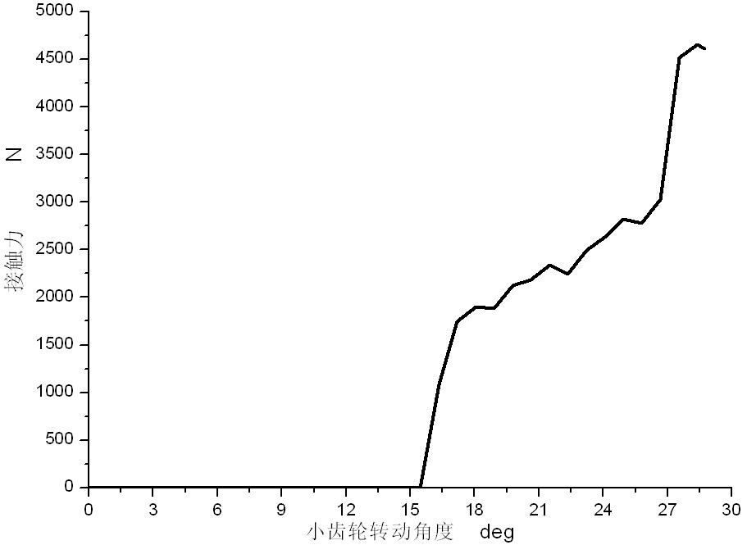
图12 第三对接触受力分布图

3.2 裂纹扩展仿真研究
根据以上分析得到初始裂纹位置以及方向，然后约束截取部位和内径，在齿轮啮合部位施加载荷,x方向为-209×6N，Y方向为655×6N。在用abaqus计算应力强度因子的过程中采用五围积分法，计算文件step中添加如下参数，控制围积分输出，
*Contour integral, crack name=H-Output-1_Crack-1, contours=5, crack tip nodes
其中原始裂纹的初始裂纹平面通过两节点矢量测量得到：[-1.250,1.561, 0.0]
每一步裂纹扩展的初始裂纹平面可以根据上一步的裂纹平面旋转角度得到。扩展步长定义为0.2mm，结果分别输出KⅠ、KⅡ、。
表3.1 裂纹扩展数据
扩展步 | 裂纹长度 | KⅠ | KⅡ
0 | 0.2 | 196.765 | 2.3954 | -1.39
1 | 0.4 | 227.24 | 2.7624 | -1.39
2 | 0.6 | 244 | 3.6658 | -1.72
3 | 0.8 | 257.5 | 4.53 | -2.01
4 | 1 | 270.4 | 5.3248 | -2.25
5 | 1.2 | 283.7 | 6.0928 | -2.45
6 | 1.4 | 297.92 | 6.74 | -2.58
7 | 1.6 | 313.8 | 7.2298 | -2.63
8 | 1.8 | 331.18 | 7.9848 | -2.75
9 | 2 | 350.7 | 9.153 | -2.99
10 | 2.3 | 384.36 | 15.864 | -4.71
11 | 2.6 | 426.5 | 18.596 | -5.18
12 | 2.9 | 479.82 | 21.786 | -5.38
13 | 3.2 | 549.1 | 25.924 | -5.57
14 | 3.5 | 642.2 | 31.398 | -5.76
15 | 3.8 | 772.86 | 39.082 | -5.83
16 | 4.1 | 966.78 | 49.94 | -6.08
17 | 4.4 | 1277.2 | 68.258 | -6.02
18 | 4.7 | 1836.8 | 97.126 | -5.87
19 | 5 | 3056 | 157.46 | -5.6
20 | 5.3 | 6948 | 341.76 | -5.61

表3.2 裂纹扩展截图
 | 初始步 | 扩展第10步 | 扩展第20步
主应力分布线图 | 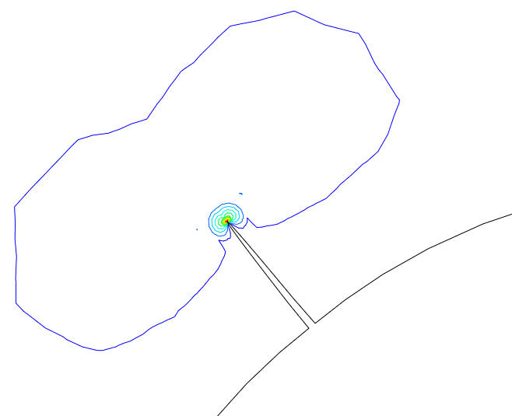 | 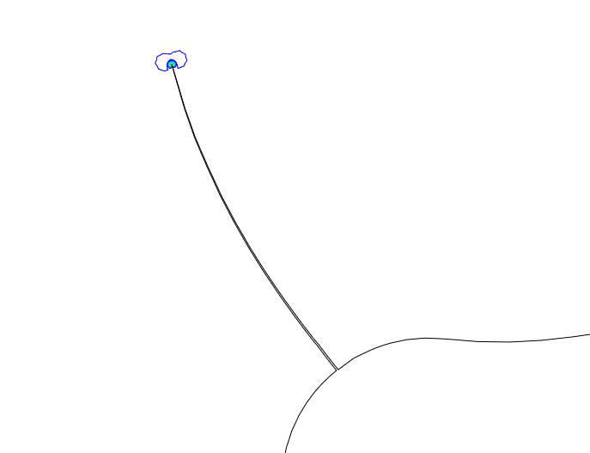 | 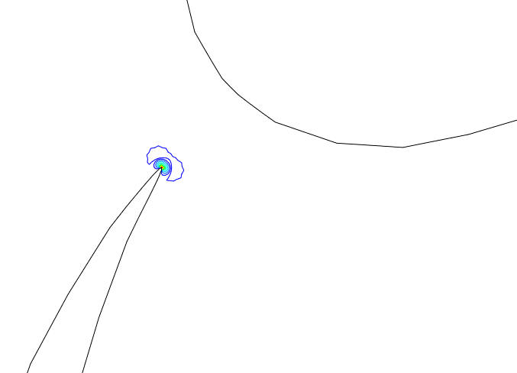
 | 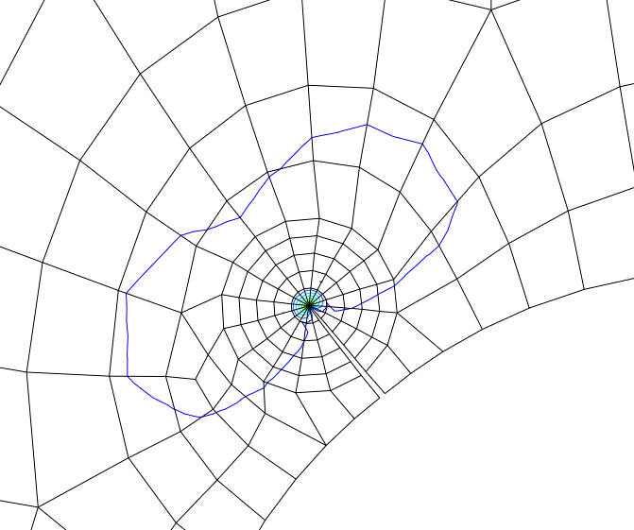 | 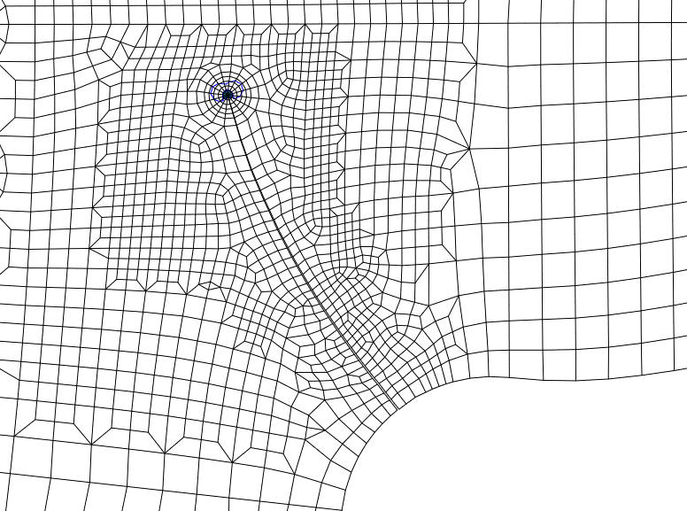 | 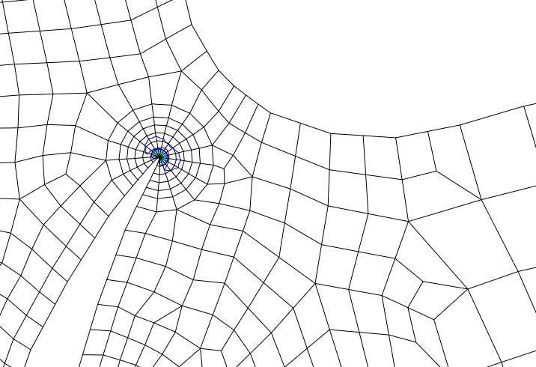
裂纹发展过程 | 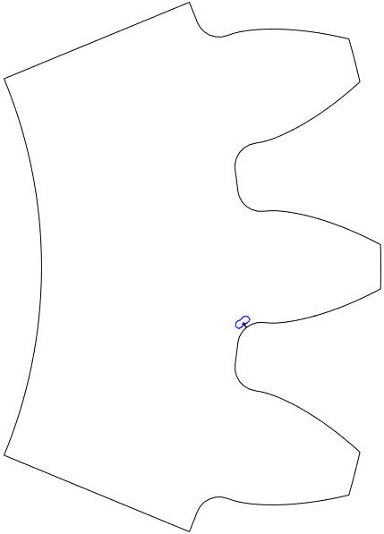 | 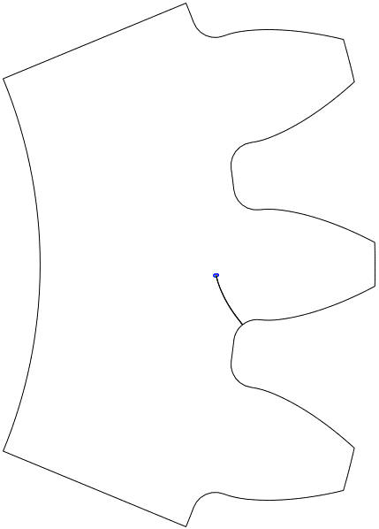 | 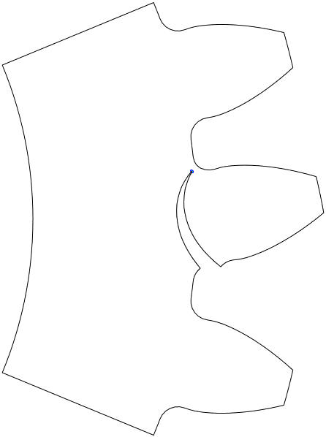

把表3.1中的KⅠ和KⅡ以及裂纹长度拟合成曲线(如图13)

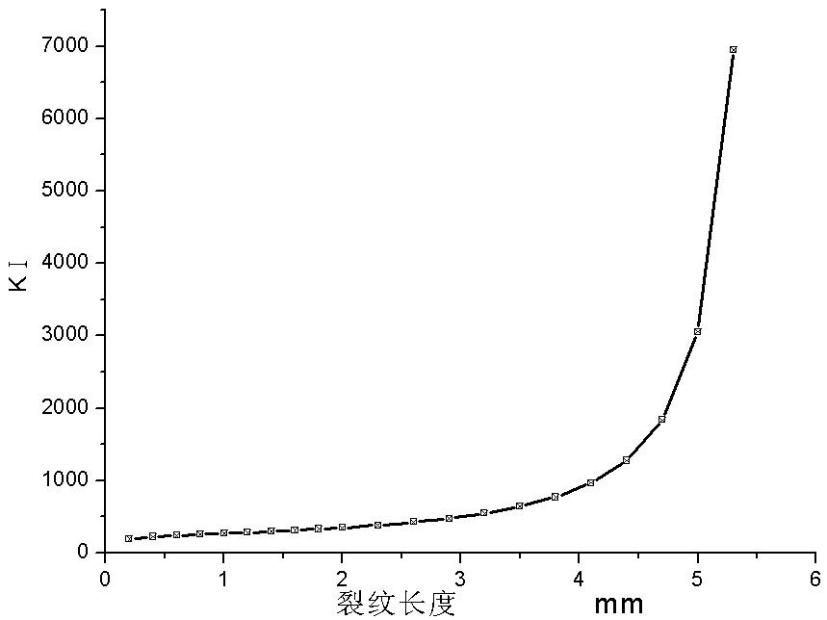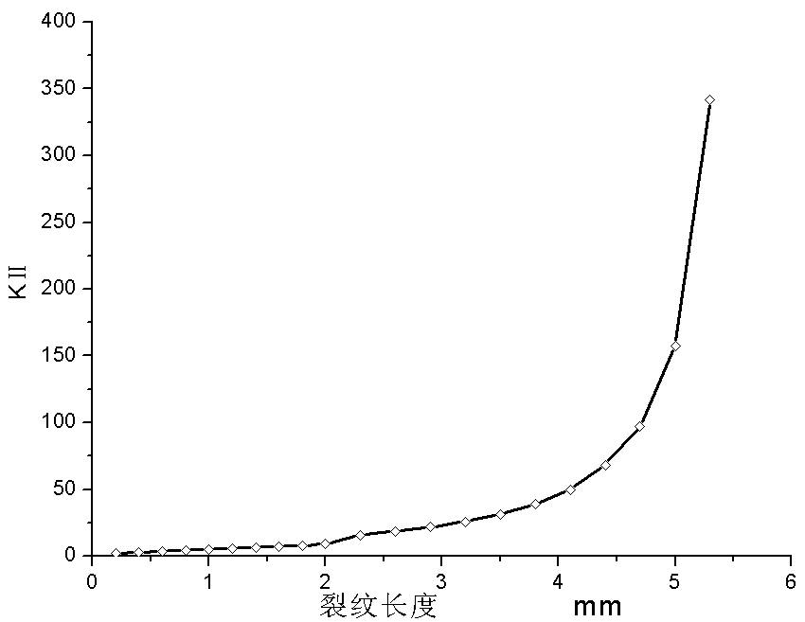
图13 K值随裂纹长度变化
根据图13可知，裂纹长度在3.2mm之内时，KⅠ值变化缓慢；在裂纹长度超过4.4mm后，KⅠ值迅速增加，裂纹快速扩展达到断裂。

4．结束语
本文提出了基于abaqus的研究裂纹扩展的方法。并考虑一对齿轮在啮合过程中轮齿受力是不断变化的，给定一定转矩后通过分析得到轮齿受力最大位置，以及最大应力区域，从而得到假定裂纹源头和初始裂纹方向。众所周知，齿根断裂前裂纹必然有一个扩展过程。本文从周大周向应力角度，给出了裂纹扩展角的计算方法，同时结合一个实例，在abaqus软件中分步模拟了裂纹扩展趋势，为进行齿轮的可靠性设计和抗断裂设计打下基础。

参考文献：
[1]尹双增.断裂损伤理论及应用.北京:清华大学出版社,1992.

[2]杨生华.齿轮接触有限元分析.计算力学学报,2003(02):189-193
[3]唐进元, 周长江, 吴运新. 齿轮弯曲强度有限元分析精确建模的探讨. 机械科学与技术, 2004, 23（10）: 1146~1150.
[4] Stanislav Pehan, Janez Kramberger, Jozˇe Flasˇker, Bosˇtjan Zafosˇnik. Investigation of crack propagation scatter in a gear tooth’s root. Engineering Fracture Mechanics 75 (2008) 1266–1283
[5] J.Kramberger*,M.Šraml, S.GlodeŽ. Computational model for the analysis of bending fatigue in gears.Computers and Structures 82(2004):2261-2269
[6] Shang DG,Yao WX, Wang DJ.A new approach to the determination of fatigue crack initiation size.Int J Fatigue.1998;20:68 3-7
[7] Ales Belsak *, Joze Flasker. Detecting cracks in the tooth root of gears. Engineering Failure Analysis 14 (2007) 1466–1475
[8] David G.Lewicki. Gear crack propagation path studies-Guidelines for Ultra-Safe Design. NASA/TM—2001-211073
[9] V.G. Sfakiotakis, N.k. Anifantis*. Finite element modeling of spur gearing fractures. Finite elements in analysis and design. 39(2002):79-92
[10] B.Alfredsson, M.Olsson*.Initiation and growth of standing contact fatigue cracks.

Engineering fracture mechanics.65 (2000):89-106
[11] Panagiotis J. Papadakis. A numerical procedure for the determination of certain quantities related to the stress intensity factors in two-dimensional elasticity. Computer methods in applied mechanics and enginerring.122(1995):69-92
[12] Yan Ding*, Rhys Jones, Bruce Kuhn ell. Numerical analysis of subsurface crack failure beneath the pitch line of a gear tooth during engagement. Wear 185(1995):141-149.
[13] S.Glodez, Z.Ren, J.Flashker. Surface fatigue of gear teeth flanks. Computers and structures 73(1999):475-483.
[14] M.MackAldener, M.Olsson. Analysis of crack purgation during tooth interior fatigue fracture.Engineering fracture Mechanics.69 (2002):2147-2162 [4]

